«Знакомство с городом»
Кириллов
1 день
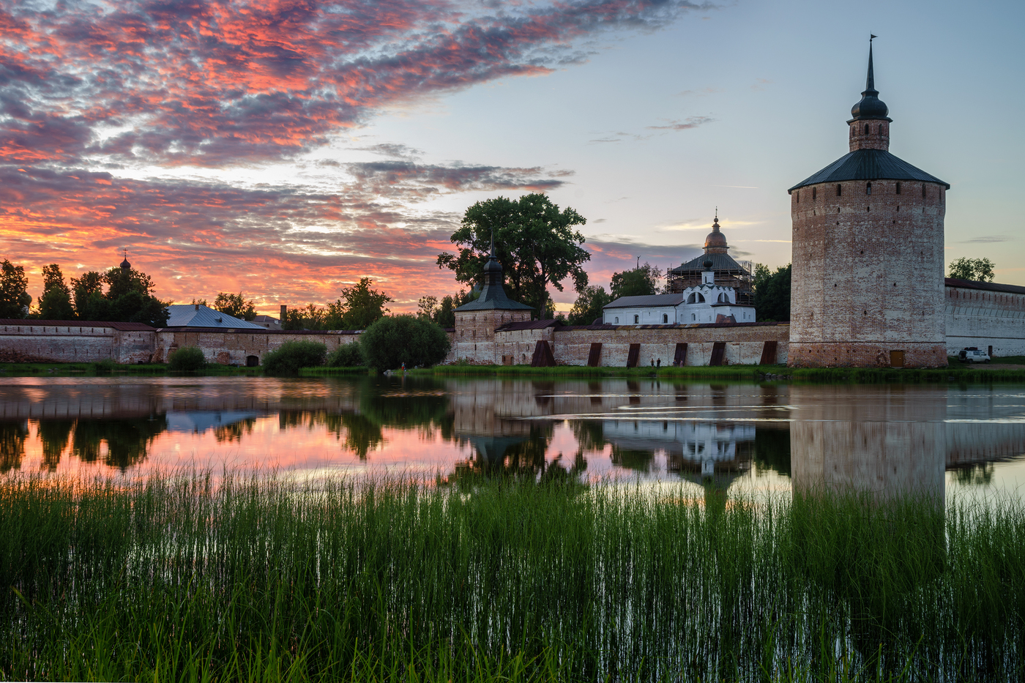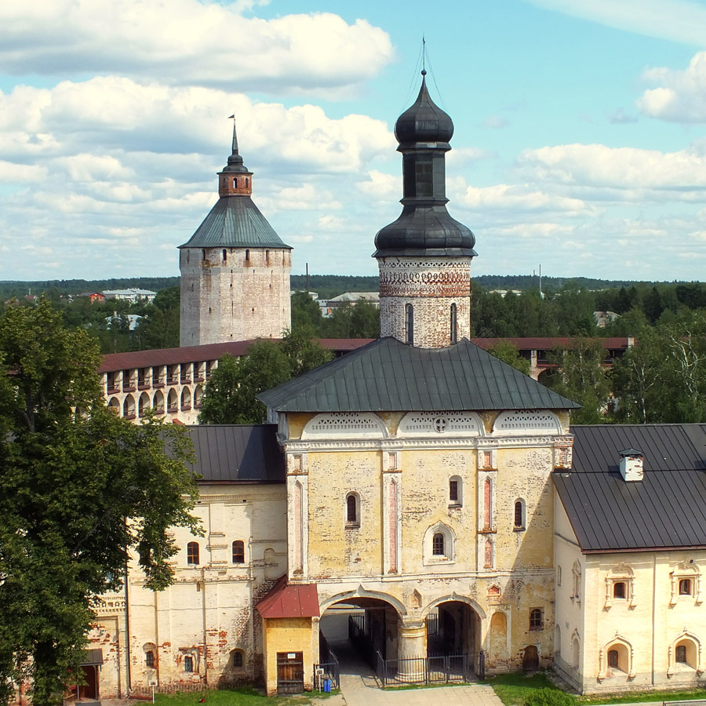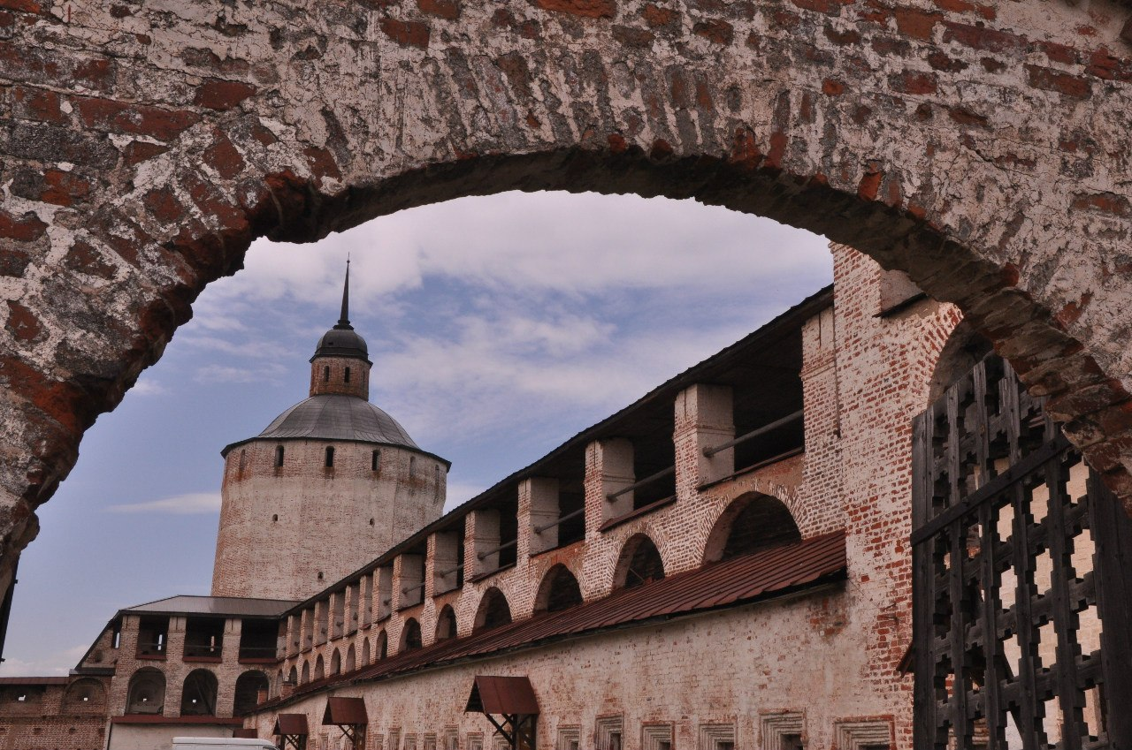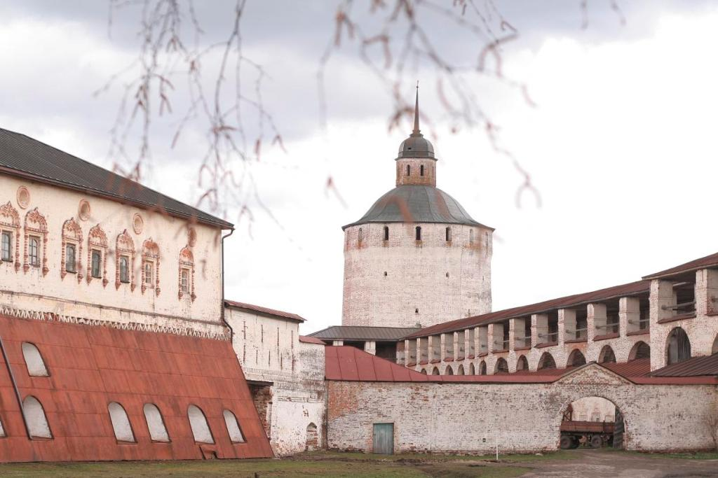

Огромный величественный монастырь на берегу Сиверского озера – главная святыня города Кириллова. Ребята увидят огромные башни и бойницы самого крупного монастыря Вологодчины, познакомятся с архитектурным ансамблем, в который входят 11 храмов, насладятся звуками и видами природы на берегу красивейшего озера. Увлекательный мастер-класс позволит выполнить сувенир своими руками. Кирилловская земля – это ещё и родина героев. Экскурсия в музей лётчика Евгения Преображенского напомнит каждому о любви к Отчизне.

В программе:
- Встреча группы в установленном месте. Знакомство с гидом.
- Отправление в Кириллов.
- Обзорная экскурсия по территории Кирилло-Белозерского монастыря.
- Мастер-класс.
- Обед.
- Экскурсия в музей лётчика Евгения Преображенского.
- Отправление в Вологду.

Стоимость:
Кол-во человек | 20+2 | 25+2 | 30+2 | 35+2
Цена, руб./чел. | 1936 | 1698 | 1520 | 1393
В стоимость тура входит: транспортное обслуживание по программе, помощь в подготовке документов для организованной перевозки группы детей, согласование с ГИБДД, услуги гида, обед, обзорная экскурсия по Кирилло-Белозерскому монастырю с подъёмом на колокольню и крепостные стены ( с 1 мая по 31 октября), мастер-класс (дети), экскурсия по музею лётчика Преображенского. Тур рекомендован для детей с 10 до 17 лет..

Рекомендации: удобная одежда и обувь по погоде, фотоаппарат и отличное настроение!
Фирма оставляет за собой право менять порядок проведения экскурсий или замену их на равноценные с сохранением общего количества и качества услуг. Мы всегда рады скорректировать программу, учитывая пожелания заказчика. Возможна замена и расширение перечня предлагаемых экскурсий. Стоимость тура может меняться от программы, используемого транспорта, повышения цен и кол-ва человек в группе. Цены в каталоге являются ориентировочными. Стоимость тура уточняется при оформлении заказа на тур.

